Регуляторы потока

**Дроссели и регуляторы потока**

Регулирующие гидроаппараты изменяют давление, расход и направление потока масла путем частичного открытия рабочего проходного сечения. К таким аппаратам от­носятся клапаны давления, ограничиваю­щие, поддерживающие или регулирующие давление в гидросистеме; дроссели и регу­ляторы расхода, поддерживающие задан­ный расход масла, а также дросселирующие гидрораспределители, обеспечивающие из­менение расхода и направления потока масла в нескольких линиях одновременно.

[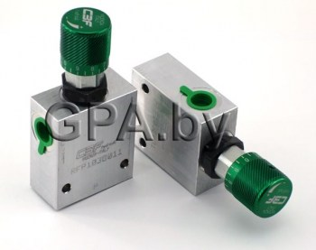](https://gpa.by/index.pl?act=PRODUCT&id=1193)

**[Трехлинейный регулятор потока с компенсацией по давлению RFP-10](https://gpa.by/index.pl?act=PRODUCT&id=1193)**

**[300 бар, 50 л/мин](https://gpa.by/index.pl?act=PRODUCT&id=1193)**

* производитель: [CBF](https://gpa.by/index.pl?act=TAGS&tag=CBF&taggroup=%D0%BF%D1%80%D0%BE%D0%B8%D0%B7%D0%B2%D0%BE%D0%B4%D0%B8%D1%82%D0%B5%D0%BB%D1%8C)

Трехлинейный регулятор потока с компенсацией по давлению RFP-10 предназначен для регулировки расхода в гидроприводе с подачей до 50 -ти литров. Особенностью данного регулятора является тарированная рукоятка с фиксированным количеством оборотов - ...

[подробнее](https://gpa.by/index.pl?act=PRODUCT&id=1193)

[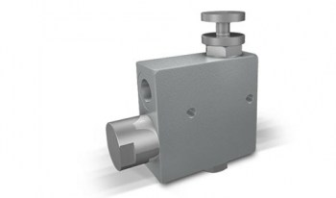](https://gpa.by/index.pl?act=PRODUCT&id=1181)

**[Трехлинейный регулятор потока с обратным клапаном VFP3 VU](https://gpa.by/index.pl?act=PRODUCT&id=1181)**

**[350 бар, до 80 л/мин](https://gpa.by/index.pl?act=PRODUCT&id=1181)**

* производитель: [Oleodinamica Marchesini](https://gpa.by/index.pl?act=TAGS&tag=Oleodinamica%20Marchesini&taggroup=%D0%BF%D1%80%D0%BE%D0%B8%D0%B7%D0%B2%D0%BE%D0%B4%D0%B8%D1%82%D0%B5%D0%BB%D1%8C)

Трехлинейный регулятор потока с обратным клапаном VPR3 VU предназначен для поддержания постоянного потока в линии потребителя "P" и свободного слива обратного потока в канал "T". Материал корпуса: оцинкованная сталь Материал компонентов: закаленная ...

[подробнее](https://gpa.by/index.pl?act=PRODUCT&id=1181)

[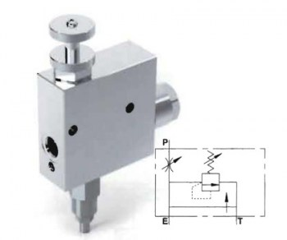](https://gpa.by/index.pl?act=PRODUCT&id=1304)

**[Трехлинейный регулятор потока с предохранительным клапаном VFP3 VMP](https://gpa.by/index.pl?act=PRODUCT&id=1304)**

**[350 бар, до 80 л/мин](https://gpa.by/index.pl?act=PRODUCT&id=1304)**

* производитель: [Oleodinamica Marchesini](https://gpa.by/index.pl?act=TAGS&tag=Oleodinamica%20Marchesini&taggroup=%D0%BF%D1%80%D0%BE%D0%B8%D0%B7%D0%B2%D0%BE%D0%B4%D0%B8%D1%82%D0%B5%D0%BB%D1%8C)

Клапан предназначен для поддержания постоянного заданного потока в линии потребителя "P" с необходимым давлением, ограниченным настройкой предохранительного клапана. Оставшийся поток возвращается в бак через порт "T". Материал корпуса: оцинкованная ...

[подробнее](https://gpa.by/index.pl?act=PRODUCT&id=1304)

[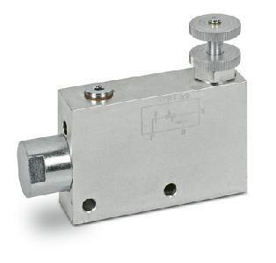](https://gpa.by/index.pl?act=PRODUCT&id=348)

**[Трехлинейный регулятор потока VPR3](https://gpa.by/index.pl?act=PRODUCT&id=348)**

**[350 бар, до 170 л/мин](https://gpa.by/index.pl?act=PRODUCT&id=348)**

* производитель: [Oleodinamica Marchesini](https://gpa.by/index.pl?act=TAGS&tag=Oleodinamica%20Marchesini&taggroup=%D0%BF%D1%80%D0%BE%D0%B8%D0%B7%D0%B2%D0%BE%D0%B4%D0%B8%D1%82%D0%B5%D0%BB%D1%8C)

Регулятор потока VPR3 (регулятор расхода трехлинейный) с компенсацией по давлению служит для изменения расхода рабочей жидкости в гидравлических системах станков и мобильной техники. Этот клапан позволяет настраивать величину расхода в линии "P" и ...

[подробнее](https://gpa.by/index.pl?act=PRODUCT&id=348)

[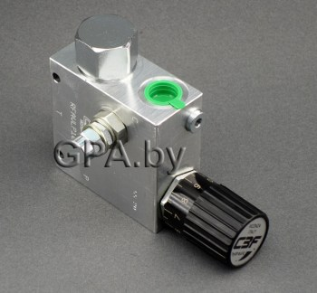](https://gpa.by/index.pl?act=PRODUCT&id=1358)

**[Регулятор потока трехлинейный компенсированный с предохранительным клапаном](https://gpa.by/index.pl?act=PRODUCT&id=1358)**

**[до 190 л/мин, 270 бар](https://gpa.by/index.pl?act=PRODUCT&id=1358)**

Материал корпуса - алюминий Рекомендуемая вязкость 10-420 cSt Рабочая температура -20 - +90 °C Тонкость фильтрации 25 µ Тип P, C, T Макс. расход Макс. давление входной Р Регулируемый С RF-A-VLP10-38 3/8" GAS 60 l/min 35 l/min 270 bar RF-A-VLP10-12 ...

[подробнее](https://gpa.by/index.pl?act=PRODUCT&id=1358)

[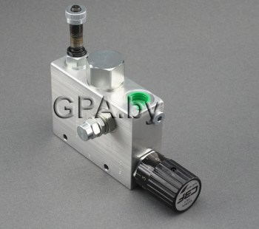](https://gpa.by/index.pl?act=PRODUCT&id=1359)

**[Регулятор потока трехлинейный компенсированный с разгрузочным и предохранительным клапаном тип RF-A-VLP10- 12-EV](https://gpa.by/index.pl?act=PRODUCT&id=1359)**

**[до 100 л/мин, 270 бар](https://gpa.by/index.pl?act=PRODUCT&id=1359)**

Материал корпуса - алюминий Рекомендуемая вязкость 10-420 cSt Рабочая температура -20 - +90 °C Тонкость фильтрации 25 µ Тип P, C, T Макс. расход Макс. давление входной поток Р регулируемый поток С RF-A-VLP10- 12-EV 1/2" GAS 100 l/min 65 l/min 270 ...

[подробнее](https://gpa.by/index.pl?act=PRODUCT&id=1359)

[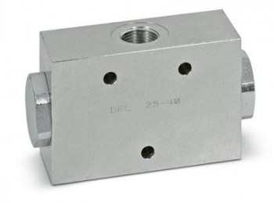](https://gpa.by/index.pl?act=PRODUCT&id=681)

**[Делитель потока гидравлический 50/50 DFL](https://gpa.by/index.pl?act=PRODUCT&id=681)**

**[150 л/мин, 250 бар](https://gpa.by/index.pl?act=PRODUCT&id=681)**

* производитель: [Oleodinamica Marchesini](https://gpa.by/index.pl?act=TAGS&tag=Oleodinamica%20Marchesini&taggroup=%D0%BF%D1%80%D0%BE%D0%B8%D0%B7%D0%B2%D0%BE%D0%B4%D0%B8%D1%82%D0%B5%D0%BB%D1%8C)

Делитель потока DFL разделяет поток на входе в две равные части (50/50), и объединяют его в обратном направлении независимо от значения давления и расхода. Эти клапаны используются, когда два одинаковых привода, которые не соединены механически, ...

[подробнее](https://gpa.by/index.pl?act=PRODUCT&id=681)

[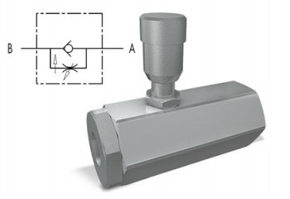](https://gpa.by/index.pl?act=PRODUCT&id=1299)

**[Дроссель компенсированный с обратным клапаном (тонкая настройка) тип VRFU 90 С](https://gpa.by/index.pl?act=PRODUCT&id=1299)**

**[250 бар, до 28 л/мин](https://gpa.by/index.pl?act=PRODUCT&id=1299)**

* производитель: [Oleodinamica Marchesini](https://gpa.by/index.pl?act=TAGS&tag=Oleodinamica%20Marchesini&taggroup=%D0%BF%D1%80%D0%BE%D0%B8%D0%B7%D0%B2%D0%BE%D0%B4%D0%B8%D1%82%D0%B5%D0%BB%D1%8C)

Клапан регулирует скорость потока в одном направлении и свободно пропускает в обратном. Корпус сталь оцинков. Внутренние части сталь Уплотнения BUNA N standard ТИП игольчатый Установка: Подсоедините V к порту давления и C к к контролируемому порту. ...

[подробнее](https://gpa.by/index.pl?act=PRODUCT&id=1299)

[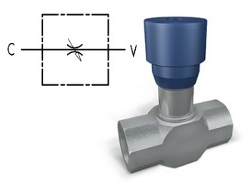](https://gpa.by/index.pl?act=PRODUCT&id=1357)

**[Дроссель линейный (тонкая настройка) тип VRFB 90](https://gpa.by/index.pl?act=PRODUCT&id=1357)**

**[350 бар, до 110 л/мин](https://gpa.by/index.pl?act=PRODUCT&id=1357)**

* производитель: [Oleodinamica Marchesini](https://gpa.by/index.pl?act=TAGS&tag=Oleodinamica%20Marchesini&taggroup=%D0%BF%D1%80%D0%BE%D0%B8%D0%B7%D0%B2%D0%BE%D0%B4%D0%B8%D1%82%D0%B5%D0%BB%D1%8C)

Клапан регулирует скорость потока, котрая зависит от давления на входе и вязкости жидкости. Корпус сталь оцинков. Внутренние части сталь Уплотнения BUNA N standard Утечки минимальные утечки при полном закрытии Регулировка расхода производится ...

[подробнее](https://gpa.by/index.pl?act=PRODUCT&id=1357)

[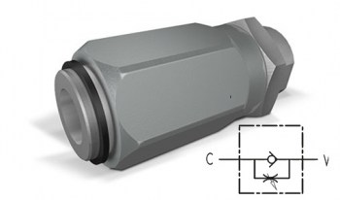](https://gpa.by/index.pl?act=PRODUCT&id=1296)

**[Дроссель линейный с обратным клапаном тип VRF](https://gpa.by/index.pl?act=PRODUCT&id=1296)**

**[300 бар, до 280 л/мин](https://gpa.by/index.pl?act=PRODUCT&id=1296)**

* производитель: [Oleodinamica Marchesini](https://gpa.by/index.pl?act=TAGS&tag=Oleodinamica%20Marchesini&taggroup=%D0%BF%D1%80%D0%BE%D0%B8%D0%B7%D0%B2%D0%BE%D0%B4%D0%B8%D1%82%D0%B5%D0%BB%D1%8C)

Клапан регулирует скорость потока в одном направлении и свободно пропускает в обратном. Корпус сталь оцинков. Внутренние части сталь Уплотнения BUNA N standard Утечки минимальные утечки при полном закрытии Установка: Подсоедините V к порту давления ...

[подробнее](https://gpa.by/index.pl?act=PRODUCT&id=1296)

[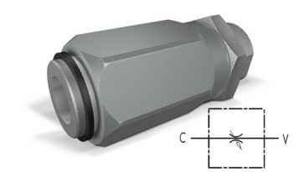](https://gpa.by/index.pl?act=PRODUCT&id=1297)

**[Дроссель линейный тип VRB](https://gpa.by/index.pl?act=PRODUCT&id=1297)**

**[300 бар, до 160 л/мин](https://gpa.by/index.pl?act=PRODUCT&id=1297)**

* производитель: [Oleodinamica Marchesini](https://gpa.by/index.pl?act=TAGS&tag=Oleodinamica%20Marchesini&taggroup=%D0%BF%D1%80%D0%BE%D0%B8%D0%B7%D0%B2%D0%BE%D0%B4%D0%B8%D1%82%D0%B5%D0%BB%D1%8C)

. Корпус сталь оцинков. Внутренние части сталь Уплотнения BUNA N standard Утечки минимальные утечки при полном закрытии Установка: Подсоедините V к порту давления и C к к контролируемому порту. Поток регулируется от C до V и обратном направлении. ...

[подробнее](https://gpa.by/index.pl?act=PRODUCT&id=1297)

[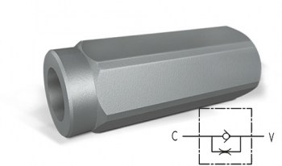](https://gpa.by/index.pl?act=PRODUCT&id=1298)

**[Дроссель линейный фиксированный с обратным клапаном тип VUSF](https://gpa.by/index.pl?act=PRODUCT&id=1298)**

**[350 бар, до 300 л/мин](https://gpa.by/index.pl?act=PRODUCT&id=1298)**

* производитель: [Oleodinamica Marchesini](https://gpa.by/index.pl?act=TAGS&tag=Oleodinamica%20Marchesini&taggroup=%D0%BF%D1%80%D0%BE%D0%B8%D0%B7%D0%B2%D0%BE%D0%B4%D0%B8%D1%82%D0%B5%D0%BB%D1%8C)

Клапан ограничивает скорость потока в одном направлении и свободно пропускает в обратном. Корпус сталь оцинков. Внутренние части сталь Уплотнения BUNA N standard Установка: Подсоедините V к порту давления и C к к контролируемому порту. Поток ...

[подробнее](https://gpa.by/index.pl?act=PRODUCT&id=1298)

[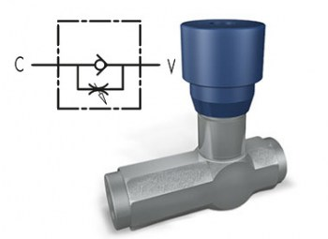](https://gpa.by/index.pl?act=PRODUCT&id=1301)

**[Дроссель с обратным клапаном (тонкая настройка) тип VRFU 90](https://gpa.by/index.pl?act=PRODUCT&id=1301)**

**[350 бар, до 110 л/мин](https://gpa.by/index.pl?act=PRODUCT&id=1301)**

* производитель: [Oleodinamica Marchesini](https://gpa.by/index.pl?act=TAGS&tag=Oleodinamica%20Marchesini&taggroup=%D0%BF%D1%80%D0%BE%D0%B8%D0%B7%D0%B2%D0%BE%D0%B4%D0%B8%D1%82%D0%B5%D0%BB%D1%8C)

Клапан регулирует скорость потока в одном направлении и свободно пропускает в обратном. Корпус сталь оцинков. Внутренние части сталь Уплотнения BUNA N standard Утечки минимальные утечки при полном закрытии Установка: Подсоедините V к порту давления ...

[подробнее](https://gpa.by/index.pl?act=PRODUCT&id=1301)

[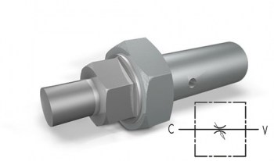](https://gpa.by/index.pl?act=PRODUCT&id=1300)

**[Дроссель-болт VS](https://gpa.by/index.pl?act=PRODUCT&id=1300)**

**[350 бар](https://gpa.by/index.pl?act=PRODUCT&id=1300)**

* производитель: [Oleodinamica Marchesini](https://gpa.by/index.pl?act=TAGS&tag=Oleodinamica%20Marchesini&taggroup=%D0%BF%D1%80%D0%BE%D0%B8%D0%B7%D0%B2%D0%BE%D0%B4%D0%B8%D1%82%D0%B5%D0%BB%D1%8C)

. Корпус сталь оцинков. Внутренние части сталь Установка: Дроссель ввинчивается непосредственно в гидромотор, гидроцилиндр) аналогично соединению ...

[подробнее](https://gpa.by/index.pl?act=PRODUCT&id=1300)

[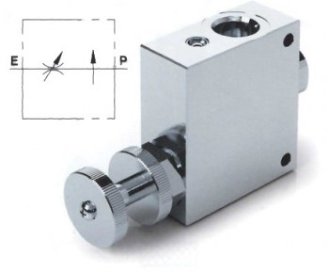](https://gpa.by/index.pl?act=PRODUCT&id=1302)

**[Регулятор потока компенсированный двухлинейный тип RFP2](https://gpa.by/index.pl?act=PRODUCT&id=1302)**

**[350 бар, до 160 л/мин](https://gpa.by/index.pl?act=PRODUCT&id=1302)**

* производитель: [Oleodinamica Marchesini](https://gpa.by/index.pl?act=TAGS&tag=Oleodinamica%20Marchesini&taggroup=%D0%BF%D1%80%D0%BE%D0%B8%D0%B7%D0%B2%D0%BE%D0%B4%D0%B8%D1%82%D0%B5%D0%BB%D1%8C)

Данный клапан поддерживает постоянный заданный расход в гидравлической линии независимо от давления на входе и вязкости гидравлической жидкости. Избыточный поток возвращается в бак через предохранительный клапан. Корпус сталь оцинков. Внутренние ...

[подробнее](https://gpa.by/index.pl?act=PRODUCT&id=1302)

[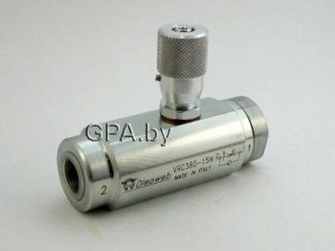](https://gpa.by/index.pl?act=PRODUCT&id=573)

**[Регулятор расхода с обратным клапаном компенсированный по давлению тип VRC](https://gpa.by/index.pl?act=PRODUCT&id=573)**

* производитель: [OLEOWEB](https://gpa.by/index.pl?act=TAGS&tag=OLEOWEB&taggroup=%D0%BF%D1%80%D0%BE%D0%B8%D0%B7%D0%B2%D0%BE%D0%B4%D0%B8%D1%82%D0%B5%D0%BB%D1%8C)

Регулятор расхода с обратным клапаном используется для регулировки расхода рабочей жидкости в одном направлении; в обратном направлении поток свободен. Внутренняя система компенсации позволяет поддерживать постоянный расход даже при изменении ...

[подробнее](https://gpa.by/index.pl?act=PRODUCT&id=573)

[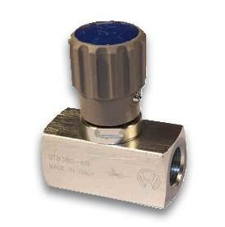](https://gpa.by/index.pl?act=PRODUCT&id=485)

**[Дроссель линейный регулируемый STB, STBF](https://gpa.by/index.pl?act=PRODUCT&id=485)**

* производитель: [OLEOWEB](https://gpa.by/index.pl?act=TAGS&tag=OLEOWEB&taggroup=%D0%BF%D1%80%D0%BE%D0%B8%D0%B7%D0%B2%D0%BE%D0%B4%D0%B8%D1%82%D0%B5%D0%BB%D1%8C)

Дроссель линейный регулируемый STB применяется для регулирования рас хода рабочей жидкости в обоих направлениях. Компенсация давления не предусмотрена, поток зависит от давления и вязкости жидкости. Скачать технические характеристики и размеры ...

[подробнее](https://gpa.by/index.pl?act=PRODUCT&id=485)

[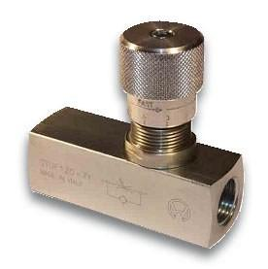](https://gpa.by/index.pl?act=PRODUCT&id=500)

**[Дроссель регулируемый с обратным клапаном тип STUF](https://gpa.by/index.pl?act=PRODUCT&id=500)**

* производитель: [OLEOWEB](https://gpa.by/index.pl?act=TAGS&tag=OLEOWEB&taggroup=%D0%BF%D1%80%D0%BE%D0%B8%D0%B7%D0%B2%D0%BE%D0%B4%D0%B8%D1%82%D0%B5%D0%BB%D1%8C)

Дроссель с обратным клапаном позволяет регулировать скорость одного блока в одном направлении и допускает свободное прохождение потока в другом. Не будучи компенсированной давлением, регулировка потока будет зависеть от давления и вязкости масла. ...

[подробнее](https://gpa.by/index.pl?act=PRODUCT&id=500)

[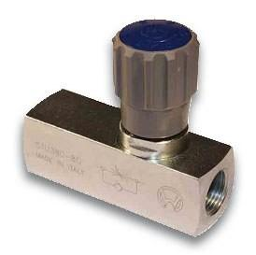](https://gpa.by/index.pl?act=PRODUCT&id=487)

**[Дроссель регулируемый тонкой настройки с обратным клапаном STU](https://gpa.by/index.pl?act=PRODUCT&id=487)**

* производитель: [OLEOWEB](https://gpa.by/index.pl?act=TAGS&tag=OLEOWEB&taggroup=%D0%BF%D1%80%D0%BE%D0%B8%D0%B7%D0%B2%D0%BE%D0%B4%D0%B8%D1%82%D0%B5%D0%BB%D1%8C)

Дроссель с обратным клапаном тонкой настройки позволяет регулировать скорость потока рабочей жидкости гидравлической системы в одном направлении и допускает свободное прохождение потока в другом. Не будучи компенсированной давлением, регулировка ...

[подробнее](https://gpa.by/index.pl?act=PRODUCT&id=487)

[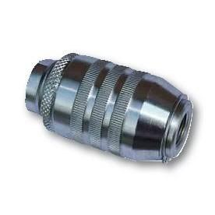](https://gpa.by/index.pl?act=PRODUCT&id=488)

**[Дроссель с обратным клапаном типа VURF](https://gpa.by/index.pl?act=PRODUCT&id=488)**

* производитель: [OLEOWEB](https://gpa.by/index.pl?act=TAGS&tag=OLEOWEB&taggroup=%D0%BF%D1%80%D0%BE%D0%B8%D0%B7%D0%B2%D0%BE%D0%B4%D0%B8%D1%82%D0%B5%D0%BB%D1%8C)

Дроссель с обратным клапаном позволяет регулировать скорость потока в одном направлении и свободное движение в другом. Регулировка потока дросселя с обратным клапаном VURF будет зависеть от давления и вязкости масла. Типовой монтаж дросселя с ...

[подробнее](https://gpa.by/index.pl?act=PRODUCT&id=488)

[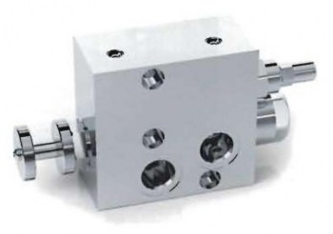](https://gpa.by/index.pl?act=PRODUCT&id=1305)

**[Трехлинейные регуляторы потока фланцевого монтажа с предохранительым клапаном на гидромоторы типа OMP/OMR/OMS Danfoss RFP3 OMP/OMR VMP RFP3 OS VMP](https://gpa.by/index.pl?act=PRODUCT&id=1305)**

**[350 бар, до 80 л/мин](https://gpa.by/index.pl?act=PRODUCT&id=1305)**

Предназначены для поддержания постоянного потока в линии потребителя "P" и свободного слива избыточного потока в канал "T". Максимальное давление в напорной линии ограничивается предохранительным клапаном. регулятор монтируется непосредственно на ...

[подробнее](https://gpa.by/index.pl?act=PRODUCT&id=1305)

страница 2 [вернуться к началу](https://gpa.by/index.pl?act=SUBJ&subj=drosseli+i+regulyatory+potoka&section=gidroklapany)

[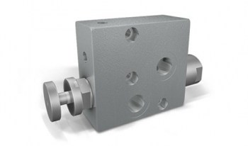](https://gpa.by/index.pl?act=PRODUCT&id=1188)

**[Трехлинейный регулятор потока фланцевого монтажа на гидромоторы типа OMP/OMR Danfoss RFP3 OMP/OMR](https://gpa.by/index.pl?act=PRODUCT&id=1188)**

**[350 бар, до 80 л/мин](https://gpa.by/index.pl?act=PRODUCT&id=1188)**

Трехлинейный регулятор потока RFP3 OMP/OMR предназначен для поддержания постоянного потока в линии потребителя "P" и свободного слива избыточного потока в канал "T". регулятор монтируется непосредственно на гидромотор типа OMP/OMR Материал корпуса: ...

[подробнее](https://gpa.by/index.pl?act=PRODUCT&id=1188)

[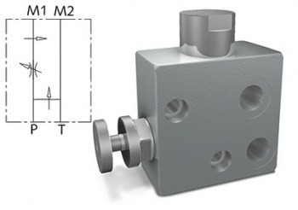](https://gpa.by/index.pl?act=PRODUCT&id=1303)

**[Трехлинейный регулятор потока фланцевого монтажа на гидромоторы типа OMS Danfoss RFP3 OMS](https://gpa.by/index.pl?act=PRODUCT&id=1303)**

**[350 бар, до 80 л/мин](https://gpa.by/index.pl?act=PRODUCT&id=1303)**

Предназначен для поддержания постоянного потока в линии потребителя "P" и свободного слива избыточного потока в канал "T". регулятор монтируется непосредственно на гидромотор типа OMS Материал корпуса: оцинкованная сталь Материал компонентов: ...

[подробнее](https://gpa.by/index.pl?act=PRODUCT&id=1303)

[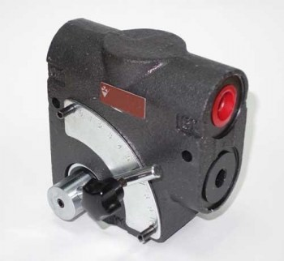](https://gpa.by/index.pl?act=PRODUCT&id=648)

**[Трехлинейный регулятор расхода со шкалой тип FC](https://gpa.by/index.pl?act=PRODUCT&id=648)**

**[207 бар, до 114 л/мин](https://gpa.by/index.pl?act=PRODUCT&id=648)**

* производитель: [BRAND Hydraulic](https://gpa.by/index.pl?act=TAGS&tag=BRAND%20Hydraulic&taggroup=%D0%BF%D1%80%D0%BE%D0%B8%D0%B7%D0%B2%D0%BE%D0%B4%D0%B8%D1%82%D0%B5%D0%BB%D1%8C)

Регулятор расхода со шкалой тип FC является трехлинейным регулятором потока с компенсацией по давлению. Ниже будет приведено описание и технические характеристики регулятора расхода трехлинейного FC51. Внимание! Если вы решили заказать данный ...

[подробнее](https://gpa.by/index.pl?act=PRODUCT&id=648)

[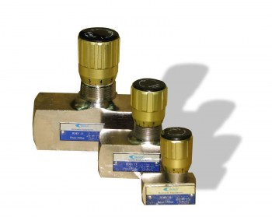](https://gpa.by/index.pl?act=PRODUCT&id=62)

**[Дроссель с обратным клапаном BDRV](https://gpa.by/index.pl?act=PRODUCT&id=62)**

* производитель: [BLUETECH](https://gpa.by/index.pl?act=TAGS&tag=BLUETECH&taggroup=%D0%BF%D1%80%D0%BE%D0%B8%D0%B7%D0%B2%D0%BE%D0%B4%D0%B8%D1%82%D0%B5%D0%BB%D1%8C)

Дроссель-клапан BDRV служит для точной регулировки расхода масла в одном направлении и свободного пропускания в другом путем изменения открытия (увеличения или уменьшения) дроссельного проходного сечения. По заказу может не иметь обратного клапана. ...

[подробнее](https://gpa.by/index.pl?act=PRODUCT&id=62)

[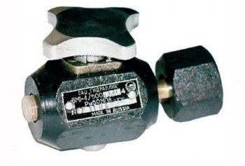](https://gpa.by/index.pl?act=PRODUCT&id=287)

**[Гидровентиль В, ВМ](https://gpa.by/index.pl?act=PRODUCT&id=287)**

* производитель: [Гидравлик (г. Грязи)](https://gpa.by/index.pl?act=TAGS&tag=%D0%93%D0%B8%D0%B4%D1%80%D0%B0%D0%B2%D0%BB%D0%B8%D0%BA%20(%D0%B3.%20%D0%93%D1%80%D1%8F%D0%B7%D0%B8)&taggroup=%D0%BF%D1%80%D0%BE%D0%B8%D0%B7%D0%B2%D0%BE%D0%B4%D0%B8%D1%82%D0%B5%D0%BB%D1%8C)

Гидровентили типа В применяются в гидросистемах станков и других машин в качестве запорного элемента (для пропуска потока рабочей жидкости из одной магистрали в другую и для герметичного разобщения этих магистралей). Также гидровентили успешно ...

[подробнее](https://gpa.by/index.pl?act=PRODUCT&id=287)

[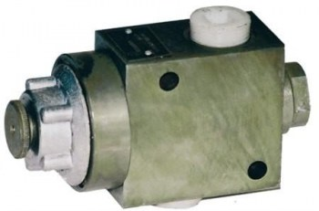](https://gpa.by/index.pl?act=PRODUCT&id=285)

**[Гидродроссели ДР и ДК](https://gpa.by/index.pl?act=PRODUCT&id=285)**

* производитель: [Гидравлик (г. Грязи)](https://gpa.by/index.pl?act=TAGS&tag=%D0%93%D0%B8%D0%B4%D1%80%D0%B0%D0%B2%D0%BB%D0%B8%D0%BA%20(%D0%B3.%20%D0%93%D1%80%D1%8F%D0%B7%D0%B8)&taggroup=%D0%BF%D1%80%D0%BE%D0%B8%D0%B7%D0%B2%D0%BE%D0%B4%D0%B8%D1%82%D0%B5%D0%BB%D1%8C)

Гидродроссель ДР и гидродроссель ДК с обратным клапаном используются для регулирования скорости движения исполнительных органов гидрофицированных машин и механизмов путем изменения величины потока рабочей жидкости. Вид управления — ручной. Дроссели ...

[подробнее](https://gpa.by/index.pl?act=PRODUCT&id=285)

[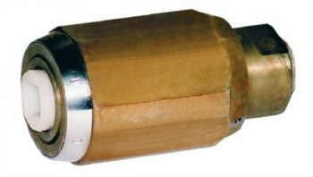](https://gpa.by/index.pl?act=PRODUCT&id=286)

**[Гидродроссель КВМК](https://gpa.by/index.pl?act=PRODUCT&id=286)**

* производитель: [Гидравлик (г. Грязи)](https://gpa.by/index.pl?act=TAGS&tag=%D0%93%D0%B8%D0%B4%D1%80%D0%B0%D0%B2%D0%BB%D0%B8%D0%BA%20(%D0%B3.%20%D0%93%D1%80%D1%8F%D0%B7%D0%B8)&taggroup=%D0%BF%D1%80%D0%BE%D0%B8%D0%B7%D0%B2%D0%BE%D0%B4%D0%B8%D1%82%D0%B5%D0%BB%D1%8C)

Дроссели гидравлические КВМК с обратным клапаном предназначены для изменения величины потока рабочей жидкости и управления скоростью движения рабочих органов в гидросистеме в одном направлении и свободный проход рабочей жидкости в обратном ...

[подробнее](https://gpa.by/index.pl?act=PRODUCT&id=286)

[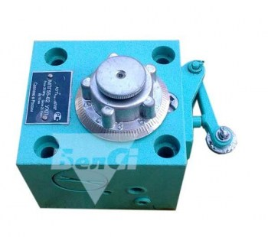](https://gpa.by/index.pl?act=PRODUCT&id=167)

**[Регулятор расхода ПГ55-62](https://gpa.by/index.pl?act=PRODUCT&id=167)**

Регуляторы расхода с распределителем и обратным клапаном ПГ55-62 по ТУ2-053-0221 244.045 — 89 предназначены для выполнения цикла движения рабочего органа. Быстрый подвод (БП) —рабочая подача (РП) с регулируемой скоростью, независимой от нагрузки, — ...

[подробнее](https://gpa.by/index.pl?act=PRODUCT&id=167)

[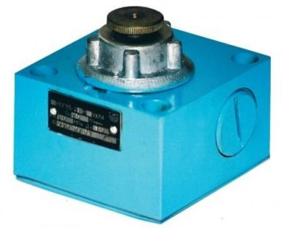](https://gpa.by/index.pl?act=PRODUCT&id=283)

**[Регуляторы расхода МПГ55-22М, МПГ55-24М, МПГ55-25М](https://gpa.by/index.pl?act=PRODUCT&id=283)**

* производитель: [Гидравлик (г. Грязи)](https://gpa.by/index.pl?act=TAGS&tag=%D0%93%D0%B8%D0%B4%D1%80%D0%B0%D0%B2%D0%BB%D0%B8%D0%BA%20(%D0%B3.%20%D0%93%D1%80%D1%8F%D0%B7%D0%B8)&taggroup=%D0%BF%D1%80%D0%BE%D0%B8%D0%B7%D0%B2%D0%BE%D0%B4%D0%B8%D1%82%D0%B5%D0%BB%D1%8C)

Регуляторы расхода МПГ55-2М устанавливаются в гидросистемах там, где требуется поддержание установленной скорости перемещения рабочих органов станков и других стационарно работающих машин в независимости от нагрузки. Дроссели МПГ55-2М не имеют ...

[подробнее](https://gpa.by/index.pl?act=PRODUCT&id=283)

[](https://gpa.by/index.pl?act=PRODUCT&id=284)

**[Регуляторы расхода с обратным клапаном МПГ55-32М, МПГ55-34М, МПГ55-35 М](https://gpa.by/index.pl?act=PRODUCT&id=284)**

* производитель: [Гидравлик (г. Грязи)](https://gpa.by/index.pl?act=TAGS&tag=%D0%93%D0%B8%D0%B4%D1%80%D0%B0%D0%B2%D0%BB%D0%B8%D0%BA%20(%D0%B3.%20%D0%93%D1%80%D1%8F%D0%B7%D0%B8)&taggroup=%D0%BF%D1%80%D0%BE%D0%B8%D0%B7%D0%B2%D0%BE%D0%B4%D0%B8%D1%82%D0%B5%D0%BB%D1%8C)

Дроссели МПГ55-3: МПГ55-32, МПГ55-34, МПГ55-35, МПГ55-32М, МПГ55-34М, МПГ55-35М предназначены для поддержания установленной скорости перемещения рабочих органов в гидросистемах станков и других машин. Регулятор расхода МПГ55-3М устанавливается в ...

[подробнее](https://gpa.by/index.pl?act=PRODUCT&id=284)

[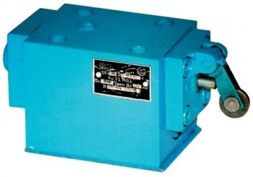](https://gpa.by/index.pl?act=PRODUCT&id=312)

**[Гидродроссель путевой типа МДО](https://gpa.by/index.pl?act=PRODUCT&id=312)**

* производитель: [Гидравлик (г. Грязи)](https://gpa.by/index.pl?act=TAGS&tag=%D0%93%D0%B8%D0%B4%D1%80%D0%B0%D0%B2%D0%BB%D0%B8%D0%BA%20(%D0%B3.%20%D0%93%D1%80%D1%8F%D0%B7%D0%B8)&taggroup=%D0%BF%D1%80%D0%BE%D0%B8%D0%B7%D0%B2%D0%BE%D0%B4%D0%B8%D1%82%D0%B5%D0%BB%D1%8C)

Гидродроссели путевые типа МДО предназначены для регулирования скорости движения исполнительных органов гидрофицированных машин и механизмов, торможения их в конце хода и быстрого возвращения в исходное положение. Вид управления: механический. ...

[подробнее](https://gpa.by/index.pl?act=PRODUCT&id=312)

[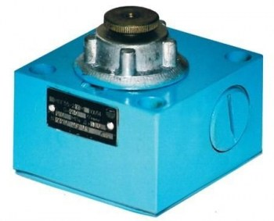](https://gpa.by/index.pl?act=PRODUCT&id=282)

**[Регулятор расхода МПГ55-1М](https://gpa.by/index.pl?act=PRODUCT&id=282)**

* производитель: [Гидравлик (г. Грязи)](https://gpa.by/index.pl?act=TAGS&tag=%D0%93%D0%B8%D0%B4%D1%80%D0%B0%D0%B2%D0%BB%D0%B8%D0%BA%20(%D0%B3.%20%D0%93%D1%80%D1%8F%D0%B7%D0%B8)&taggroup=%D0%BF%D1%80%D0%BE%D0%B8%D0%B7%D0%B2%D0%BE%D0%B4%D0%B8%D1%82%D0%B5%D0%BB%D1%8C)

Регуляторы расхода МПГ55-1М предназначены для поддержания установленной скорости перемещения рабочих органов гидросистем независимо от нагрузки и ограничения давления в напорной линии. Регулятор расхода М(А,Б)ПГ55-1М оснащен предохранительным ...

[подробнее](https://gpa.by/index.pl?act=PRODUCT&id=282)

[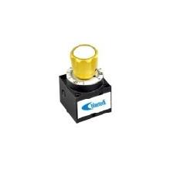](https://gpa.by/index.pl?act=PRODUCT&id=605)

**[Регулятор потока двулинейный тип FRM, стыковый монтаж](https://gpa.by/index.pl?act=PRODUCT&id=605)**

**[Ду 5, 10, 16, 315 бар](https://gpa.by/index.pl?act=PRODUCT&id=605)**

* производитель: [GPA](https://gpa.by/index.pl?act=TAGS&tag=GPA&taggroup=%D0%BF%D1%80%D0%BE%D0%B8%D0%B7%D0%B2%D0%BE%D0%B4%D0%B8%D1%82%D0%B5%D0%BB%D1%8C)

Регулятор потока двухлинейный тип FRM5, FRM10, FRM16 предназначен для регулирования потока рабочей жидкости в системах гидропривода. Предназначен для стыкового монтажа. Структура условного обозначения: Технические характеристики: Размер 5 5 5 5 5 5 ...

[подробнее](https://gpa.by/index.pl?act=PRODUCT&id=605)

[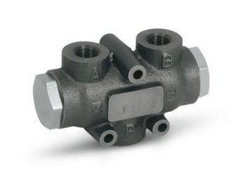](https://gpa.by/index.pl?act=PRODUCT&id=622)

**[Делитель потока линейный 50/50 тип V-EQ](https://gpa.by/index.pl?act=PRODUCT&id=622)**

**[1-80 л/мин, 250 бар](https://gpa.by/index.pl?act=PRODUCT&id=622)**

Делитель потока линейный тип VEQ предназначен для разделение потока рабочей жидкости в гидросистеме на два равных потока и объединения их в обратном направлении. Величина расхода в каждом из потоков не зависит от давления (нагрузки). Величина ...

[подробнее](https://gpa.by/index.pl?act=PRODUCT&id=622)

[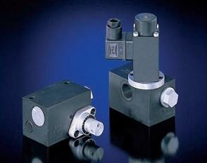](https://gpa.by/index.pl?act=PRODUCT&id=529)

**[Дроссели и регуляторы расхода HAWE](https://gpa.by/index.pl?act=PRODUCT&id=529)**

* производитель: [HAWE Hydraulik SE](https://gpa.by/index.pl?act=TAGS&tag=HAWE%20Hydraulik%20SE&taggroup=%D0%BF%D1%80%D0%BE%D0%B8%D0%B7%D0%B2%D0%BE%D0%B4%D0%B8%D1%82%D0%B5%D0%BB%D1%8C)

Регуляторы потока SF, SD, SK, SU 2-ходовые регуляторы потока SB, SQ, SJ Регуляторы потока с электро-пропорциональ-ным управлением SE, SEH Делители потока TQ, TV Дроссели и дроссели с обратными клапанами EB, BE, BC Дроссели Q, QR, QV, FG Дроссели и ...

[подробнее](https://gpa.by/index.pl?act=PRODUCT&id=529)

[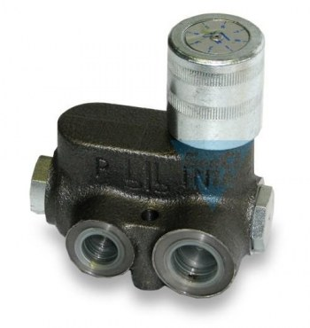](https://gpa.by/index.pl?act=PRODUCT&id=515)

**[Трехлинейный регулятор потока компенсированный RFP](https://gpa.by/index.pl?act=PRODUCT&id=515)**

Регулятор потока трехлинейный RFP с компенсацией по давлению служит для изменения расхода рабочей жидкости в гидравлических системах станков и мобильной техники. Может применяться как делитель расхода. Тип IN- B BSP P BSP Расход на входе макс., ...

[подробнее](https://gpa.by/index.pl?act=PRODUCT&id=515)

[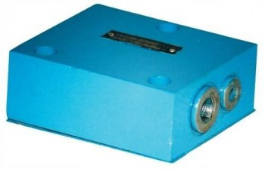](https://gpa.by/index.pl?act=PRODUCT&id=306)

**[Делитель расхода типа МКД](https://gpa.by/index.pl?act=PRODUCT&id=306)**

* производитель: [Гидравлик (г. Грязи)](https://gpa.by/index.pl?act=TAGS&tag=%D0%93%D0%B8%D0%B4%D1%80%D0%B0%D0%B2%D0%BB%D0%B8%D0%BA%20(%D0%B3.%20%D0%93%D1%80%D1%8F%D0%B7%D0%B8)&taggroup=%D0%BF%D1%80%D0%BE%D0%B8%D0%B7%D0%B2%D0%BE%D0%B4%D0%B8%D1%82%D0%B5%D0%BB%D1%8C)

Делители расхода МКД(С)12/32, МКД(С)20/32, МКД(С)32/32 используются в гидравлических системах машин для деления расхода на две равные части с целью синхронизации движения исполнительных органов машин независимо от величины нагрузок, действующих на ...

[подробнее](https://gpa.by/index.pl?act=PRODUCT&id=306)

[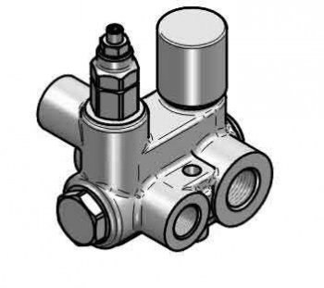](https://gpa.by/index.pl?act=PRODUCT&id=621)

**[Трехлинейный регулятор расхода с предохранительным клапаном RF70PV](https://gpa.by/index.pl?act=PRODUCT&id=621)**

**[70 л/мин, 250 бар](https://gpa.by/index.pl?act=PRODUCT&id=621)**

Трехлинейный регулятор расхода с предохранительным клапаном RF70PV применяется для регулирования расхода рабочей жидкости в гидросистеме а так же для ограничения давления. Код IN-В BSP P-T BSP Q MAX l/min IN P MAX bar Тип L E El HI H s kg V6215.0323 ...

[подробнее](https://gpa.by/index.pl?act=PRODUCT&id=621)

[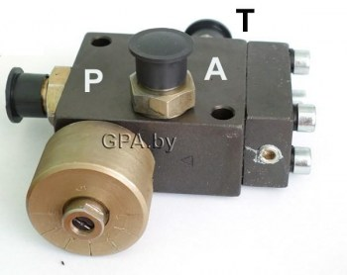](https://gpa.by/index.pl?act=PRODUCT&id=841)

**[Регулятор расхода трехлинейный РПТ.000](https://gpa.by/index.pl?act=PRODUCT&id=841)**

Регулятор расхода трехлинейный РПТ.000 применяется в промышленной и сельскохозяйственной технике для регулирования скорости хода исполнительных механизмов и поддержания ее независимо от нагрузки. Является функциональным аналогом регулятора МРП20 ...

[подробнее](https://gpa.by/index.pl?act=PRODUCT&id=841)

[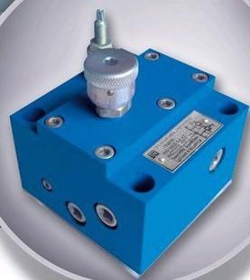](https://gpa.by/index.pl?act=PRODUCT&id=839)

**[Регулятор расхода с предохранительным клапаном МРП20](https://gpa.by/index.pl?act=PRODUCT&id=839)**

**[200 бар, 80 л/мин](https://gpa.by/index.pl?act=PRODUCT&id=839)**

Трехлинейный регулятор расхода с предохранительным клапаном МРП20 предназначен для управления скоростью перемещения исполнительных механизмов независимо от нагрузки. Технические данные: Номинальный расход - 80 л/мин. Диапазон регулировки давления: ...

[подробнее](https://gpa.by/index.pl?act=PRODUCT&id=839)

[https://gpa.by/index.pl?act=SUBJ&subj=drosseli+i+regulyatory+potoka§ion=gidroklapany](https://gpa.by/index.pl?act=SUBJ&subj=drosseli+i+regulyatory+potoka&section=gidroklapany)